Домашнее задание «Параллелограмм+ трапеция»
- Найдите величину острого угла параллелограмма ABCD, если биссектриса угла A образует со стороной BC угол, равный 13°. Ответ дайте в градусах.
- В параллелограмме ABCD диагональ AC в 2 раза больше стороны AB и ∠ACD = 17°. Найдите меньший угол между диагоналями параллелограмма. Ответ дайте в градусах.
- В параллелограмме ABCD диагональ AC в 2 раза больше стороны AB и ∠ACD = 63°. Найдите угол между диагоналями параллелограмма.
Ответ дайте в градусах.
- Биссектриса угла A параллелограмма ABCD пересекает сторону BC в
точке K. Найдите периметр параллелограмма если BK = 6, CK = 10.
5. 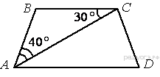Найдите угол АDС равнобедренной трапеции ABCD, если диагональ АС образует с основанием ВС и боковой стороной АВ углы, равные 30° и 40° соответственно.
6. 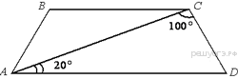Найдите угол АВС равнобедренной трапеции ABCD, если диагональ АС образует с основанием AD и боковой стороной CD углы, равные 20° и 100° соответственно.
7. 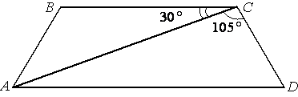Найдите меньший угол равнобедренной трапеции ABCD, если диагональ АС образует с основанием ВС и боковой стороной CD углы, равные 30° и 105° соответственно.
8. 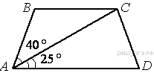Найдите больший угол равнобедренной трапеции ABCD, если диагональ АС образует с основанием AD и боковой стороной АВ углы, равные 25° и 40° соответственно.

Домашнее задание «Параллелограмм+ трапеция»
- Найдите величину острого угла параллелограмма ABCD, если биссектриса угла A образует со стороной BC угол, равный 13°. Ответ дайте в градусах.
- В параллелограмме ABCD диагональ AC в 2 раза больше стороны AB и ∠ACD = 17°. Найдите меньший угол между диагоналями параллелограмма. Ответ дайте в градусах.
- В параллелограмме ABCD диагональ AC в 2 раза больше стороны AB и ∠ACD = 63°. Найдите угол между диагоналями параллелограмма.
Ответ дайте в градусах.
- Биссектриса угла A параллелограмма ABCD пересекает сторону BC в
точке K. Найдите периметр параллелограмма если BK = 6, CK = 10.
5. Найдите угол АDС равнобедренной трапеции ABCD, если диагональ АС образует с основанием ВС и боковой стороной АВ углы, равные 30° и 40° соответственно.
6. Найдите угол АВС равнобедренной трапеции ABCD, если диагональ АС образует с основанием AD и боковой стороной CD углы, равные 20° и 100° соответственно.
7. Найдите меньший угол равнобедренной трапеции ABCD, если диагональ АС образует с основанием ВС и боковой стороной CD углы, равные 30° и 105° соответственно.
8. Найдите больший угол равнобедренной трапеции ABCD, если диагональ АС образует с основанием AD и боковой стороной АВ углы, равные 25° и 40° соответственно.

